Отчет о результатах анализа множественного выравнивания последовательностей белков, гомологичных белку убиквинол оксидазе.
Автор отчёта:
Снегирёв Александр,
студент 3 курса ФББ.

Аннотация.
Было построено выравнивание выборки белков из семейства гомологичного CYOB_ECOLI (PF00115 банка Pfam). Для семейства были построены паттерн и профиль. Выборка разбита на подсемейства, обнаружены диагностические позиции подсемейств.

Введение.
В банке Pfam (http://www.sanger.ac.uk/Software/Pfam/) по ID Uniprot найдена последовательность CYOB_ECOLI и выбран домен, который присутствует в белке и для которого есть пространственные структуры.

О белке
Название – убиквинол оксидаза, субъединица I
Краткое название белка — CYOB_ECOLI
Полное название организма — Echerichia coli K-12
Название гена — cyoB
Длина - 663 а.о.
Доменная архитектура – из PF00115; домен COX1, координаты: 47-505

Пространственная структура – красивые картинки:
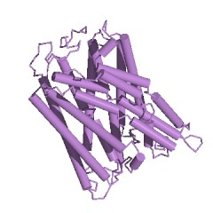
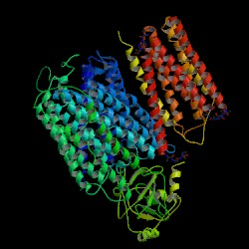

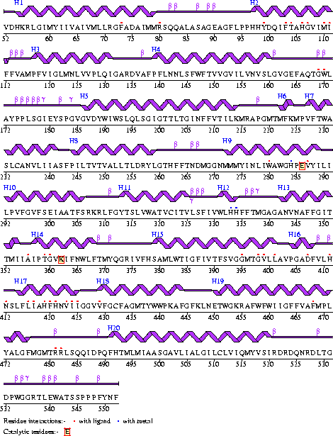

О множественном выравнивания последовательностей гомологичных белков
Выравнивание – один из основных инструментов биоинформатики. С помощью математико-статистических методов оно позволяет анализировать биологические последовательности. Множественное выравнивание последовательностей гомологичных белков должно отражать выравнивание пространственных структур этих последовательностей. Программы типа ClustalW выравнивают последовательности на основе совпадения букв, что очень часто приводит к неверному выравниванию. Относиться к такому выравниванию стоит осторожно. Алгоритмы программ базируются на поиске гомологии, что иногда вступает в противоречие с обнаружением сходства в структурных и функциональных элементах.
По ID в банке данных Uniprot получены полномасштабные последовательности, по которым было построено множественное выравнивание с помощью программы ClustalW и сохранено в файл alignment.msf. В указанном файле отмечено:
- буквой D домен белка CYOB_ECOLI;
- буквой A участки, где есть выравнивание;
О выполненной работе
Было определено семейство, содержащее CYOB_ECOLI. Затем было построено выравнивание выборки белков семейства и найдены диагностические признаки.

Материалы и методы
Из белков семейства PF00115 банка данных Pfam создана выборка последовательностей гомологов белка, состоящая из 23 белков, включающая в том числе и белок CYOB_ECOLI, и построено выравнивание представителей семейства по домену. Полноразмерные последовательности белков выборки получены с помощью SRS. Множественное выравнивание построено с помощью ClustalW (файл PF00115.msf). Выравнивание отредактировано и размечено вручную с использованием программы GeneDoc на основании (а) вторичной структуры белка CYOB_ECOLI, известной из пространственной структуры его домена COX1 (PDB код 1fft); (б) наличия консервативных участков в выравнивании; (в) аннотации отдельных аминокислотных остатков, взятой из PDBsum.
Паттерн построен по 10 позициям, которые содержали больше всего консервативных позиций (участок выравнивания 289-298 по файлу PF00115.msf).
Паттерн: W-[AFIW]-[WFY]-[GS]-H-[PN]-[EA]-V-[YG]-[IMFY]. Поиск по паттерну вёлся в базе данных PROSITE - нашёл 178 последовательностей. По паттерну были найдены все белки выборки, кроме последовательности QOX1_SULAC.
Профиль описывает участок выравнивания от 287 до 379 (используется нумерация позиций выравнивания, представленного в файле PF00115.msf). Поиск по профилю произведён в MyHits (http://myhits.isb-sib.ch/, профиль PFTOOLS) (использовался банк Swissprot). 214
Последовательности выборки разбиты на две подгруппы на основании <….>
Семейство может быть разбито на подсемейства: (1) Особенности функции белков подсемейства (2) Ортологичность (3) Доменный состав (4) Таксономия
Для поиска диагностических признаков использовались доменная архитектура по данным Pfam, сервис SDPpred (http://monkey.belozersky.msu.ru/~psn/index.htm, поиск диагностических позиций)
сервис SVETKA (http://monkey.belozersky.msu.ru,филогенетическое дерево), редактор GeneDoc, в частности, раскраска по консервативности в подгруппах. Диагностические признаки в последовательностях белов – это такие признаки, которые позволяют определить с той или иной степенью вероятности принадлежность белка к подсемейству. Диагностическими могут быть следующие признаки: Доменная архитектура, Дополнительные участки биологически обоснованного выравнивания, Диагностические позиции выравнивания. Позиции, что в последовательностях подсемейства в этой позиции стоит один аминокислотный остаток (или одна группа остатков), а в последовательностях из другого подсемейства – другой (или другая группа остатков). Такие позиции называются диагностическими. Диагностические позиции имеют смысл только на участках биологически оправданного выравнивания.

Результаты
- Семейство и выборка

Изучаемое семейство состоит из белков, содержащих домен COX1 и принадлежащих таксону. Функция домена – метаболизм кислорода (цитохром-с оксидазная активность).
В банке Pfam к этому семейству отнесено 23 последовательности. Белки семейства встречаются у эукариот – 32622, бактерий - 683, археи – 37.
По данным Pfam, белки бывают 12 различных доменных архитектур, содержащих COX1 домен. Найдено 33153 белков с COX1 архитектурой (с единственным доменом COX1). 33496.
Для исследования составлена выборка из 23 представителей семейства. Отбирались полноразмерные последовательности – не фрагменты.
- Множественное выравнивания полноразмерных последовательностей белков
выборки представлено в файле PF00115.msf. Домен Pfam соответствует участку от 47 до 505 позиции выравнивания. В выравнивании отмечены элементы вторичной структуры в последовательности <…>, определенные по пространственной структуре белка.
Биологически обоснованное выравнивание, по моей оценке, отмечено в выравнивании.
В качестве примера, рассмотрим участок <…> (рис. …)

- Паттерн семейства и его проверка

 | Семейство по данным Pfam | Другие белки | Всего
Найдено паттерном | 104 | 448 | 552
Не найдено паттерном | 132 | * | *
Всего | 236 | * | *

- Профиль семейства и его проверка

 | Семейство по данным Pfam | Другие белки | Всего
Найдено профилем по TrEMBL | 1130 | 236 | 1366
Не найдено профилем | 2301 | * | *
Всего | 3431 | * | *

 | Семейство по данным Pfam | Другие белки | Всего
Найдено профилем по SW | 38 | 17 | 55
Не найдено профилем | 39 | * | *
Всего | 77 | * | *

- Диагностические признаки подсемейств

Обсуждение
Предлагаю обсудить следующие вопросы.
- Консервативность последовательностей белков семейства (какую часть выравнивания (%) можно считать обоснованной)
- Насколько хорошо построенный вами паттерн (профиль) определяет принадлежность последовательности семейству
- Позволяют ли диагностические признаки подсемейств опредлять принадлежность последовательности семейства подсемейству

